Konzept Aufgabe 1: Video-Server

1. Analyse der Aufgabenstellung
Es gilt, eine Server-Client-Anwendung zu implementieren zur Übertragung der Bilder einer Videokamera. Die Bilder gelangen mittels Demoserver(.jar) zu einem Client, der ebenfalls als Server dienen kann. Auf jedem Client wird eine Ausgabe mittels OpenCV produziert.
Der Datenaustausch soll über einen Puffer stattfinden, auf den sowohl Client als auch Server zugreifen.
Es werden nur die Pixeldaten übertragen, die mittels der Bibliothek OpenCV bearbeitet werden sollen. Zur Verwaltung der einzelnen Bilder verwendet der Client die Datenstruktur lplimage.

2. Kommunikation Client-Server
Zunächst wird die Funktion socket() von Client und Server aufgerufen, um das zu verwendende Protokoll zu spezifizieren. Als Parameter enthält sie die Adressfamilie, die Art der Verbindung und ein zusätzliches protocol, was auf 0 gesetzt wird. socket() liefert als Rückgabewert einen Integer-Wert zur Bezeichung des Sockets, es lässt sich hierfür aber auch der Datentyp SOCKET verwenden.
Bsp. :
SOCKET sockListen;
sockListen=socket(AF_INET,SOCK_STREAM,NULL);
if (sockListen == INVALID_SOCKET) {
printf("Error: Cannot create Socket\\n");
} //erzeugt TCP-Socket

Im struct sockaddr_in wird z.B. die Portnummer entsprechend der Anforderungen gesetzt.

Der Server ruft nun bind() auf, um dem Socket einen Namen zu geben, unter dem er erreichbar sein wird. Als Parameter enthält bind den eben angelegten Socket, einen Zeiger auf eine solche Struktur und die Größe dieser Struktur.
Bsp. :
rc = bind(sockListen, (SOCKADDR*)&addr, sizeof(addr));
if (rc == SOCKET_ERROR) {
printf("Error: Cannot bind Socket\\n");
}

Nun ruft er listen() auf. Diese Funktion enthält zusätzlich zum Socket die Größe der Warteschlange für Anfragen als Parameter.
Bsp. :
rc = listen(sockListen, SOMAXCONN);
if (rc == SOCKET_ERROR) {
printf("Error: Cannot listen\\n" );
}

Der Client ruft nach socket() die connect()-Funktion auf, um sich mit dem Server zu verbinden. Die Parameter dieser Methode sind u.a. der Port des Clients ( aus socket()).
Der Server hingegen ruft nach listen() die accept()-Funktion auf und wartet somit auf Anfragen von Clients.

Da nun die Verbindung hergestellt ist, kann mit der Datenübertragung begonnen werden. Dies geschieht mittels recv() bzw. send(). Als Parameter erhalten sie den jeweiligen SocketDescriptor ( abhängig vom Anwender), den zu lesenden Puffer und die Pufferlänge.
In diesem Abschnitt findet die Videobild-Übertragung statt.

Wenn die Datenübertragung beendet ist, wird mittels der close()-Funktion die Verbindung zwischen Client und Server beendet.

3. Bildverarbeitung
Die Bilddaten gelangen mittels Stream zum Client. Die Bilddaten sollen mit der opencv-Bibliothek bearbeitet werden. Jedes Bild besteht aus 320 x 240 Pixeln mit jeweils 3 Byte für Rot, Grün und Blau. In dem Stream werden nur die Pixeldaten übertragen. Die Übertragung soll mit 20 Bildern pro Sekunde stattfinden.

4. Pufferkonzept
Die Bilder sollen in Puffern gespeichert werden. Der Server soll asynchron sein, jeder Client soll unabhängig von den anderen Clients auf den Puffer zugreifen können. Dies bedeutet, dass wenn bei der Datenübertragung eines Clients ein Fehler auftritt (z.B. Datenstau), die anderen fehlerfrei weiter Daten empfangen. Somit hat jeder Client einen eigenen Puffer.
Kommt es zu einem Pufferüberlauf, werden die ältesten Bilder gelöscht, um Platz für die aktuellen zu machen.
Ebenfalls ist ein Timing-Konzept zu implementieren. Wenn ein Client über einen bestimmten Zeitraum keine Daten vom Server abfragt, wird die Verbindung serverseitig beendet.

5. Fehlerfälle
Es sind folgende Fehlerfälle zu bedenken:
→ Client holt keine Daten ab
→ zu viele Clientabfragen / Zeit
→ Kontrolle der tatsächlich übertragenen Daten

6. Funktionsweise
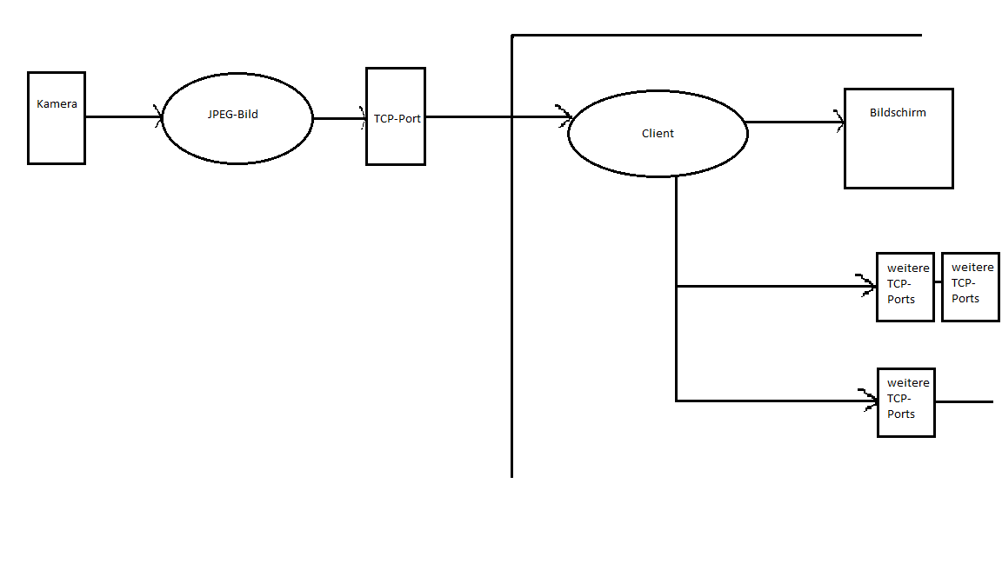

7. Threadkonzept

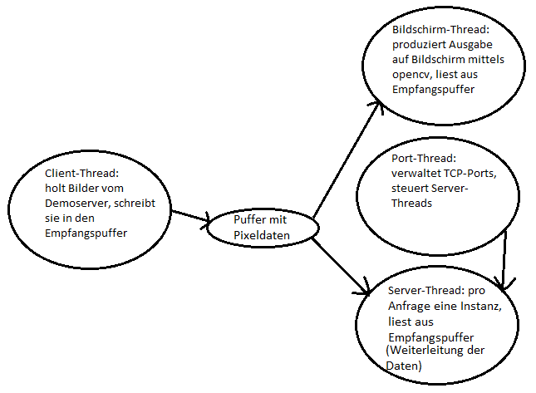
Der Client-Thread beschreibt den Puffer mit den Pixeldaten von der Kamera.
Von den lesenden Threads ( Server-Thread, Bildschirm-Thread) hat jeder einen eigenen Pointer auf den Puffer, sodass sie unabhängig voneinander aus dem Puffer lesen können.

